Год только начался, а работа уже кипит.
Да, действительно, работа по предупреждению дорожно-транспортных происшествий уже кипит в МОУ СОШ №6 п. Гончарка. Наконец-то выход из школьного двора на проезжую часть улицы Гиагинской стал безопаснее: буквально перед 1 сентября появилась «зебра» на дороге. Надеемся, что обещанные «лежачие полицейские» тоже будут установлены…
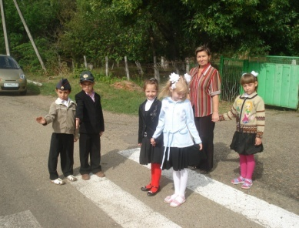
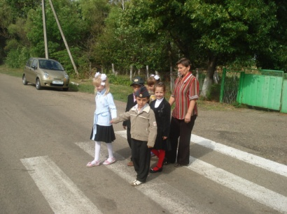
А в школе бурлит увлекательная жизнь.
1 сентября прошла по классам акция «День безопасности дорожного движения»: ребята выпускали листовки, готовили обращения к водителям и родителям.
Самым трогательным праздником 2 сентября прошло «Посвящение в пешеходы» первоклассников. В этом году для 17 девчонок и мальчишек 1 класса школа открыла свои двери. Повела по стране знаний ребят первая учительница Ануфриева Т.В..На праздник «Посвящение…»были приглашены родители, бабушки, администрация школы. Ребят приветствовали пятиклассники, они в роли сказочных персонажей объясняли малышам об ошибках на дорогах. Первоклассники стали сами участниками ситуаций, из которых пытались правильно выходить. На практической части праздника ребята научились правильно переходить перекрёсток без светофора, вместе с родителями начертили маршрутные листы безопасного движения по улицам посёлка из дома в школу. Труднее всего ребятам было понять, что они тоже являются полноправными участниками дорожного движения. На празднике первоклассникам продемонстрировали фильм о нерадивом ученике, который не умел себя вести на дороге. Ребята уже самостоятельно смогли найти неправильные действия ученика из фильма и сделали вывод, что перебегать дорогу перед идущим транспортом опасно, цепляться за автомобили во время гололёда опасно, ездить на велосипеде по проезжей части дороги опасно.
В конце праздника каждый первоклассник получил по книжке о правилах дорожного движения «Дорожная азбука». К родителям первоклассников обратился Буратино (Мосиенко А.)с советами, как правильно вести себя на дороге:
- При переходе через дорогу ребёнка крепко держите за руку,
- Не отвлекайтесь на дороге, не разговаривайте по мобильному телефону,
- Не перебегайте дорогу перед близко идущим транспортом
ПОМНИТЕ, что дети ведут себя так, как поступают их родители в любых ситуациях!
ПОМНИТЕ, что от вас зависит безопасность детей на дороге!
В течение первых двух учебных недель в каждом классе школы прошли классные часы и беседы на темы безопасности на дорогах, безопасность при переходе через ж/дорожные пути, игры на проезжей части и др.
С учащимися 5,6классов проведено практическое занятие с использованием рекламных материалов, поставляемых в рамках реализации федеральной целевой программы «Повышение безопасности дорожного движения в 2006-2012годов».
Проведено общешкольное родительское собрание, на котором выступила заместитель директора по ВР Прокопцова Н.М. «Об административном и уголовном наказании нарушителей дорожного движения». Особое внимание родителей Нина Михайловна обратила на возраст велосипедистов, на «умение ездить на «минимотиках» и не соблюдать правила дорожного движения». Совместно с родителями и учащимися 2-6классов составлены маршрутные листы безопасного движения по дорогам из дома в школу и обратно.
Ежегодно активно МОУ СОШ №6 п. Гончарка принимает участие в пропагандистских акциях «Внимание -дети!» . И этот год не исключение, а тому подтверждение.
Материал подготовила заместитель
директора по ВР МОУ СОШ №6 п.Гончарка
Прокопцова Н.М.

